附件

共青城市烈士纪念设施保护范围和建设控制地带划定工作方案（征求意见稿）

为深入贯彻习近平总书记关于烈士褒扬工作重要指示精神， 传承弘扬英烈精神和爱国主义精神，切实提升烈士纪念设施保护、管理水平，更好发挥烈士纪念设施褒扬英烈、教育后人的红色资源作用，根据《中华人民共和国英雄烈士保护法》《烈士褒扬条例》《烈士纪念设施保护管理办法》等有关规定，结合我市实际，现就共青城市烈士纪念设施保护范围和建设控制地带划定工作方案如下。
一、保护范围划定的原则和依据
（一）划定原则。按照尊重现实、维持现状，有利于落实保护措施的原则，划定保护范围。
（二）划定依据。根据中华人民共和国《烈士纪念设施保护管理办法》第十四条：烈士纪念设施保护或管理单位的上级主管部门应当根据烈士纪念设施类别、规模、保护级别以及周边环境等情况，提出划定烈士纪念设施保护范围的方案，报同级人民政府批准后公布，并报上一级人民政府退役军人工作主管部门备案。
二、共青城市烈士纪念设施基本概况、保护级别、保护范围及控制地带的划定
（一）基本概况和保护级别。
准确名称：共青城市烈士纪念园。
地理位置：共青城市苏家垱乡青山村龚家咀。
保护管理单位：共青城市退役军人事务局。
改扩建时间：2020年进行扩建改造升级。
保护级别：市级烈士纪念设施。
（二）保护范围和建设控制地带的划定。
保护范围：以龚炳章纪念碑四周为界，保护范围面积约9000平方米。烈士纪念设施保护范围内的土地和设施受法律保护。任何组织和个人不得在烈士纪念设施保护范围内从事与纪念英烈无关或有损纪念英烈环境和氛围的活动，不得侵占烈士纪念设施保护范围内的土地和设施，不得污损，破坏烈士纪念设施。
建设控制地带：以保护范围为界，纪念碑正前方广场保护范围以绿植为界外延至坡脚，纪念碑左侧至保护范围外延1米，纪念碑右侧至保护范围外延1米，纪念碑后方以浮雕墙花岗岩石铺砖为界。在建设控制地带内，任何人和组织不得修建与环境风格相违背的设施。
三、明确保护方式和责任

（一）设施保护标识。统一采用相同规格的石材及不锈钢金属制作保护标识，设置在烈士纪念设施保护范围之内，要求位置适当、外观醒目。保护标识文字内容包含烈士纪念设施的名称、设立保护标志的机关和设立日期。字体统一采用规范字体书写篆刻。
（二）设施保护方式。烈士纪念设施保护管理方式可采取直接管理或委托管理两种方式，共青城市烈士纪念设施由共青城市退役军人事务局直接管理。

（三）设施保护责任。

1、烈士纪念设施保护范围内的土地和建筑物受法律保护，任何组织和个人不得在烈士纪念设施保护范围内从事与纪念英烈无关或者有损纪念英烈环境和氛围的活动；不听劝阻的，由退役军人事务局会同有关部门按照职责规定给予批评教育，责令改正。

2、不得侵占烈士纪念设施保护范围内的土地和设施，在建设控制地带内任何人和组织不得修建与环境风格相违背的设施；不得破坏、污损烈士纪念设施，非法侵占烈士纪念设施保护范围内的土地设施，破坏、污损烈士纪念设施，由退役军人事务部门责令改正，恢复原状、原貌；造成损失的，依法承担民事责任。

3、烈士纪念设施保护管理单位因疏于管理、玩忽职守、徇私舞弊等造成烈士纪念设施史料或遗物遭受损失的，对直接负责的主管人员和其他直接责任人员依法给予处分；构成犯罪的，依法追究刑事责任。对侵害英雄烈士的姓名、肖像、名誉、荣誉的行为，损害社会公共利益的，英雄烈士没有近亲属或者近亲属不提起诉讼的，由检察机关向人民法院提起诉讼。

4、开展烈士纪念设施维修、迁移等工作时，由县级退役军人事务局拟定方案并报上级退役军人事务部门批准同意后方可实施。对烈士纪念设施采取保护措施时，应尊重民族信仰和当地习俗。

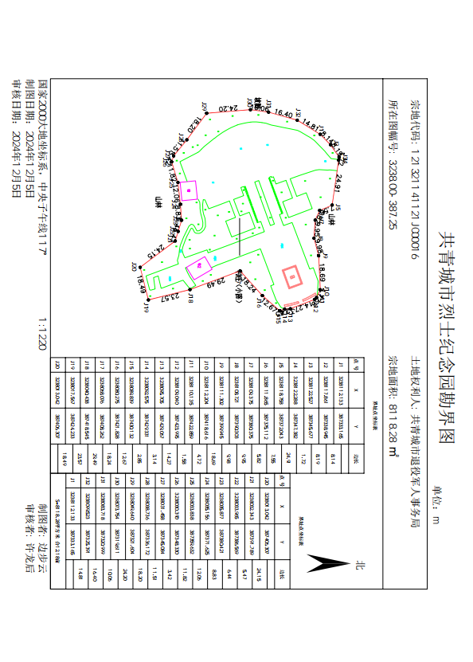
绿线内为保护范围，红线内为建设控制地带
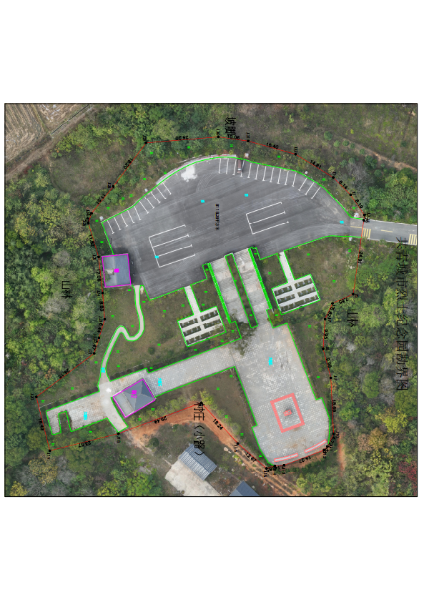
绿线内为保护范围，红线内为建设控制地带

